

# **Objetivo**

Te proponemos ver estos ejercicios, obviamente son ilustrativos, no podemos considerar todas las variables en los planteos, estamos creando un modelo para poder llegar a comprender el concepto.

**Viaje a la fiambreria**

Si quisiera ir a comprar 150 gramos de queso a mi fiambrería de confianza, tendría que tener en cuenta las siguientes variables. (No pensemos solo en variables como factores externos, si no, como valores de lo cotidiano a tener en cuenta.)

Primero tenemos que ver la temperatura en el exterior, eso nos va a determinar la ropa.

1. Temperatura (número)

También deberíamos prestar atención a si llueve o no llueve.

1. ¿Está lloviendo? (palabra)

Cuando salga de mi casa, si vivo en un edificio en algún piso, tendré que ver en qué piso se encuentra el ascensor, si vivo en casa, esta variable no es necesaria.

1. Piso del ascensor.(número)

Pensándolo bien, antes de salir a la calle, deberíamos saber si la fiambrería va a estar abierta.

1. Hora actual(número)
2. Hora de apertura de la fiambrería.(número)
3. Hora de cierre de la fiambrería.(número)

Ahora si, teniendo todo esto en cuenta, voy hasta la fiambrería, Monica (mi fiambrera de confianza) sabe que siempre llevo 100 gr de Queso Dambo, (aunque, entre nosotros, sabemos que nunca es mucho queso).

1. Cantidad de queso(número)

Deberemos pagarle ¡Nos olvidamos la plata antes de salir! Por suerte tenemos confianza y nos fìa .

1. Deuda con Monica(número)

Ya podemos volver a casa a disfrutar de nuestro tentempié,

**let temperaturaEnC = 16;**

**let estaLloviendo = false;**

**let pisoDelAscensor = 7;**

**let horaActual = 16;**

**let horaAperturafiambreria = 16;**

**let horaCierraFiambreria = 20;**

**let cantQuesoEnGramos = 100;**

**let deudaConMonicaEnPesos = 450;**

**Ahora Ustedes**

Ahora les toca pensar a ustedes. Piensen dos situaciones de la vida cotidiana e identifiquen las variables que conllevan.

Para luego, todas esas variables que pensaron con sus respectivos valores, deberán escribirlas en un archivo .js que esté correctamente guardado en la carpeta de trabajo que hayan armado (o deberán armar una).

Las mismas se deberán mostrar por pantalla.

Ejemplo:

**let nombre = "Esteban"**

**console.log("Esteban")**

**console.log(nombre)**

Piensen cuál es la diferencia entre la línea 2 y la línea 3. ¿Cuál creen que es la mejor opción?

const nombre = "Leandro";

let edad = 27;

let alturaEnCm = 173;

let viveEnDepartamento = false;

let pisoDepartamento = null;

let cena = "Empanadas";

let faltanIngredientes = true;

let tapasParaEmpanadas = 12;

let carnePicadaEnKg = 0;

let cantidadCebollas = 2;

let cantidadAjiMorron = 0;

let cantidadanahoria = 0;

let hayAceite = true;

let efectivo = 0;

let direccionCajeroAutomatico = "9 de julio 1569";

let cantidadARetirar = 1500;

console.log(nombre);

console.log(edad);

console.log(alturaEnCm);

console.log(viveEnDepartamento);

console.log(pisoDepartamento);

console.log(cena);

console.log(faltanIngredientes);

console.log(tapasParaEmpanadas);

console.log(carnePicadaEnKg);

console.log(cantidadCebollas);

console.log(cantidadAjiMorron);

console.log(cantidadanahoria);

console.log(hayAceite);

console.log(efectivo);

console.log(direccionCajeroAutomatico);

console.log(cantidadARetirar);

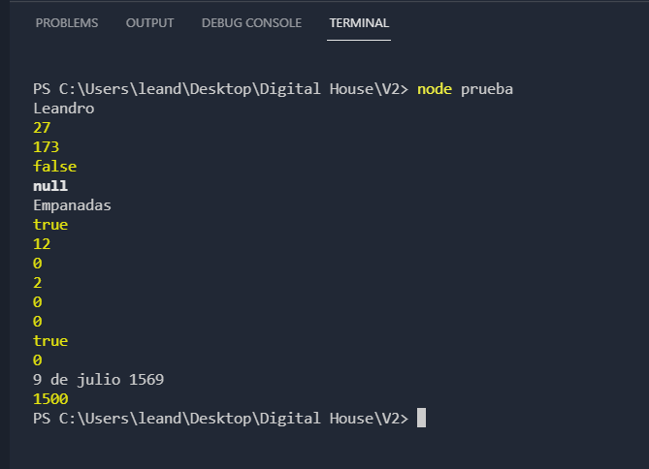

Desafío extra:

Supongamos que estás acomodando tu casa y guardaste las remeras en el cajón de los pantalones ¡Un horror!. ¿Cómo haríamos para invertirlos?

**let cajonRemeras = "pantalones";**

**let cajonPantalones = "remeras";**

Pensá con qué código podrías invertir el contenido de las variables de cajones.

let cajonRemeras = "pantalones";

let cajonPantalones = "remeras";

let cama;

cama = cajonPantalones;

cajonPantalones = cajonRemeras;

cajonRemeras = cama;

console.log(cajonPantalones);

console.log(cajonRemeras);

